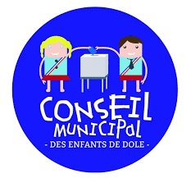
Compte-rendu du 26 mars 2024 commission environnement.

Ce mardi 26 mars, nous avons affiner le projet :
- La collecte des déchets se déroulera autour des écoles élémentaires doloises
- Un mail a été envoyé aux écoles doloises afin de leur proposer de participer à ce projet sur un temps scolaire au mois de mai et avec les élèves de CM1/CM2.
- En fonction des réponses apportées nous contacterons le service propreté de la ville afin qu’ils viennent collecter les déchets ramassés par les enfants.
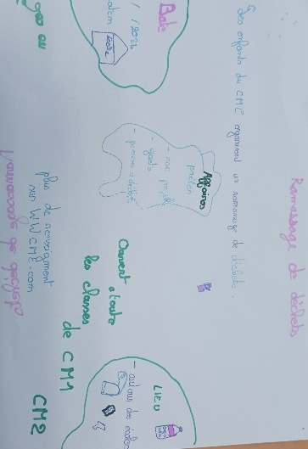
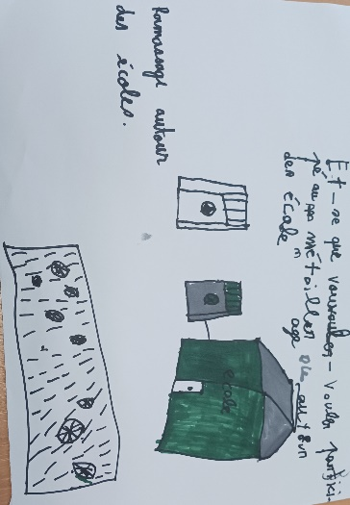
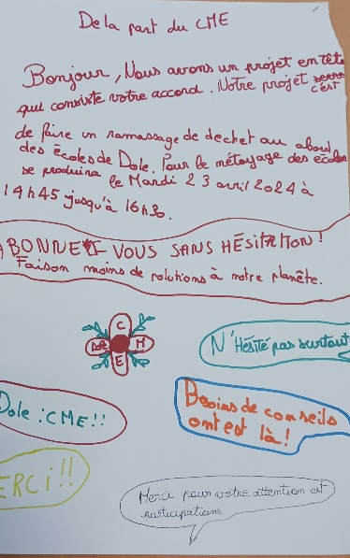
- Nous avons également commencé à élaborer des affiches pour cet évènement. En voici quelques ébauches :

